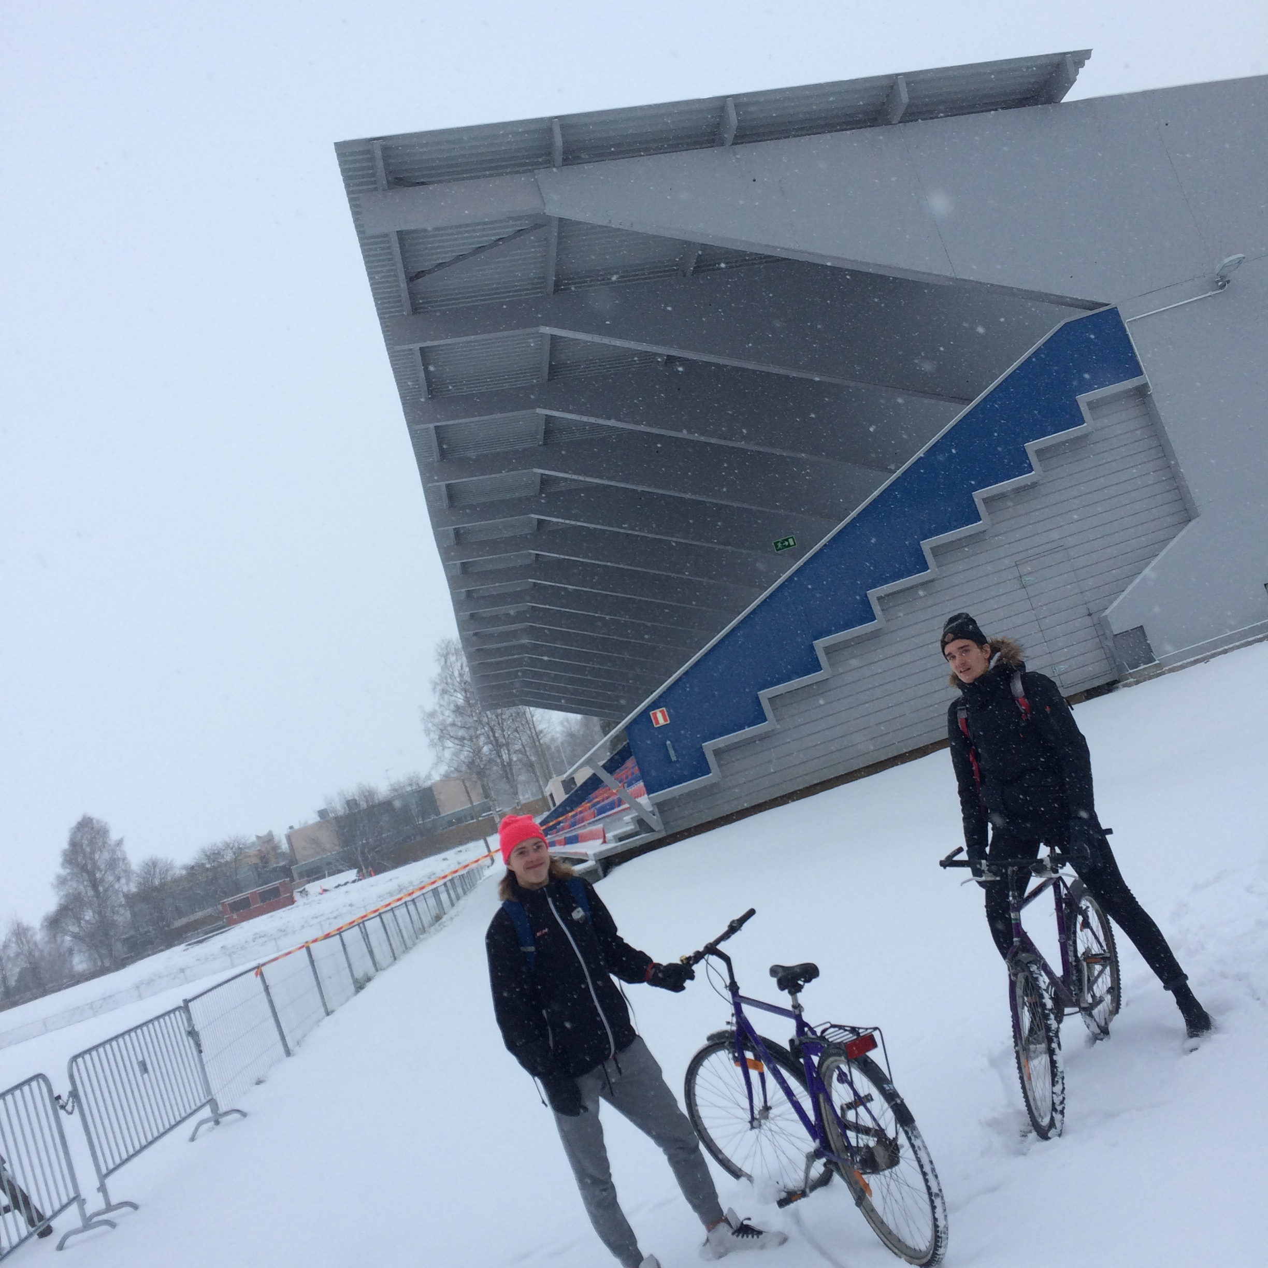
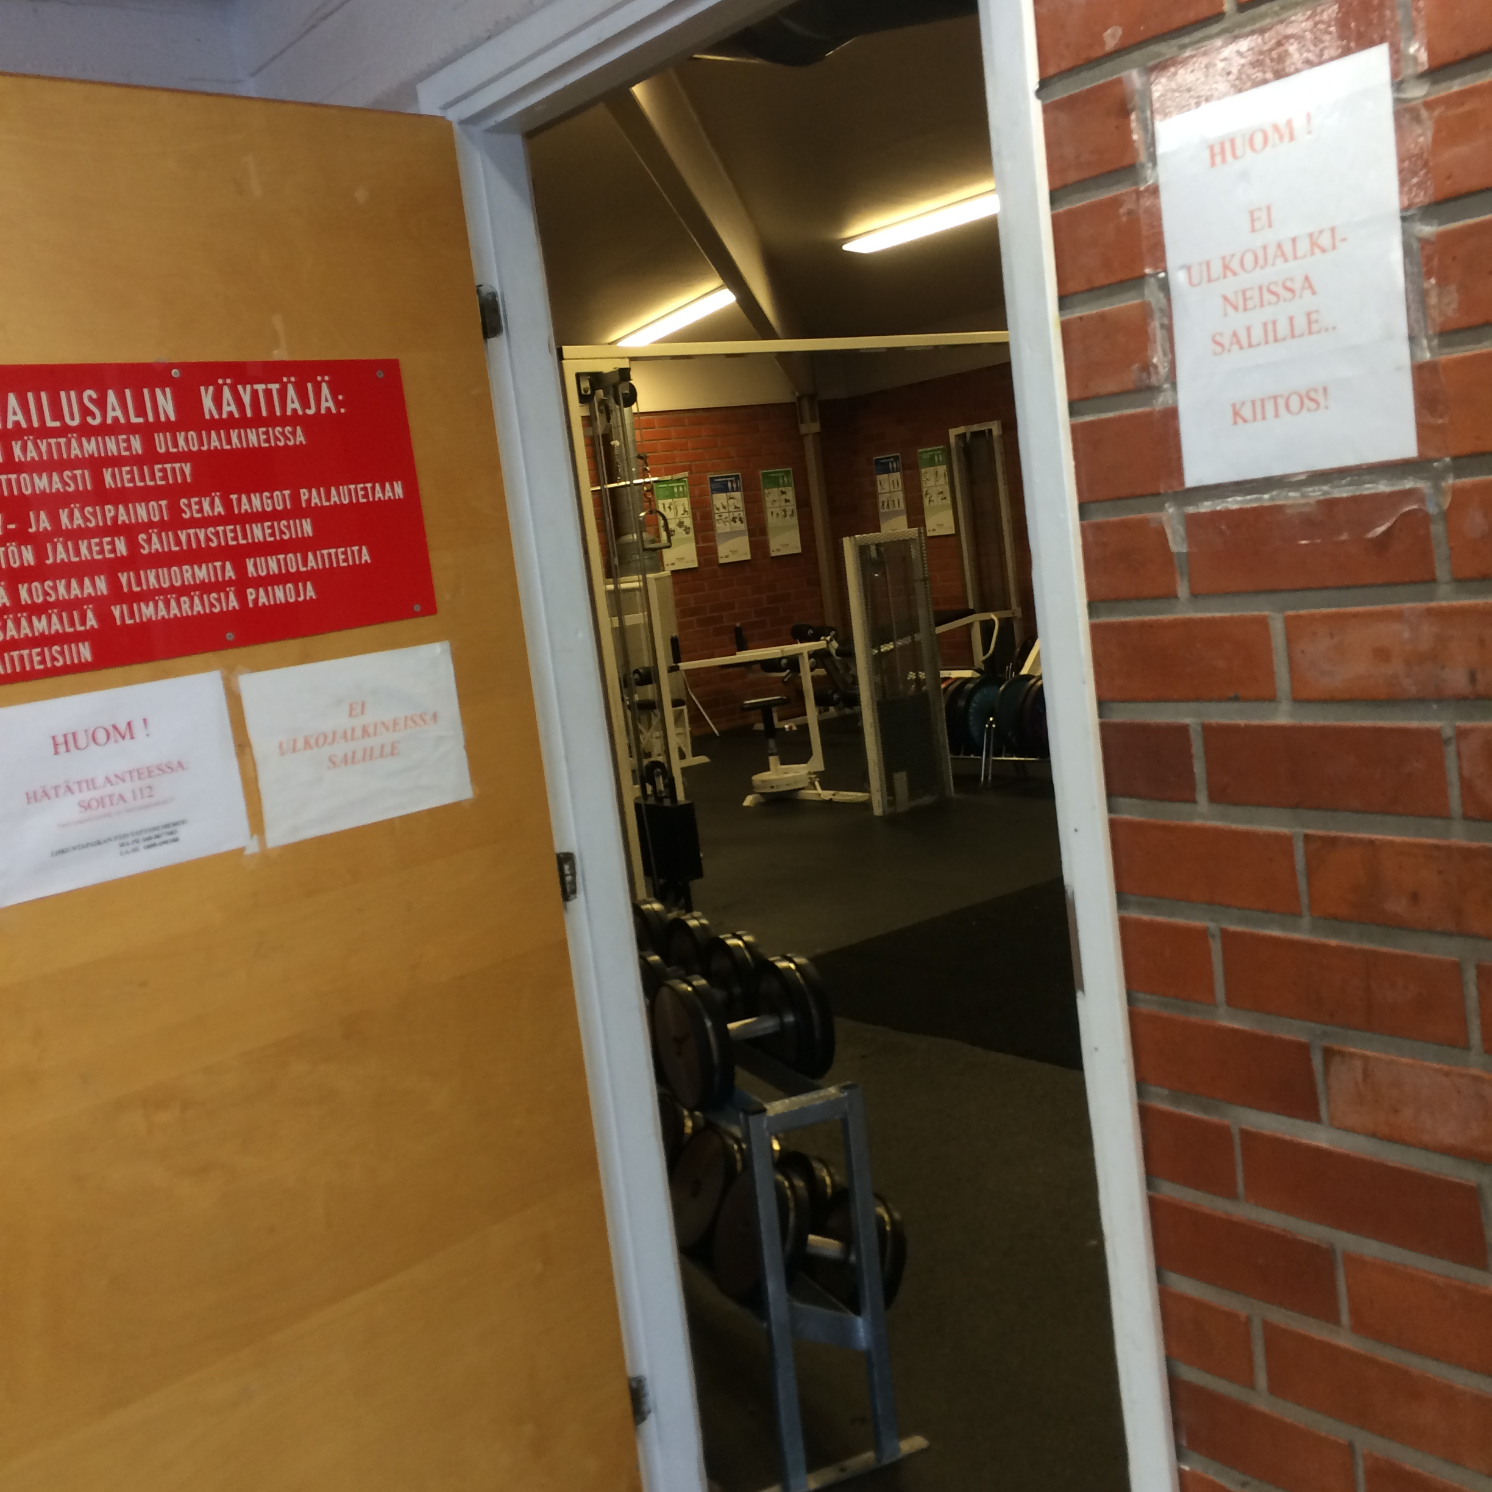
Sauvosaaren takakentällä pelataan Veikkausliigaa, joka on vetänyt kaiken ikäisiä ja näköisiä katsojia puoleensa. Tämä on todella hyvä asia Kemin kaupungille ja jalkapallokulttuurille

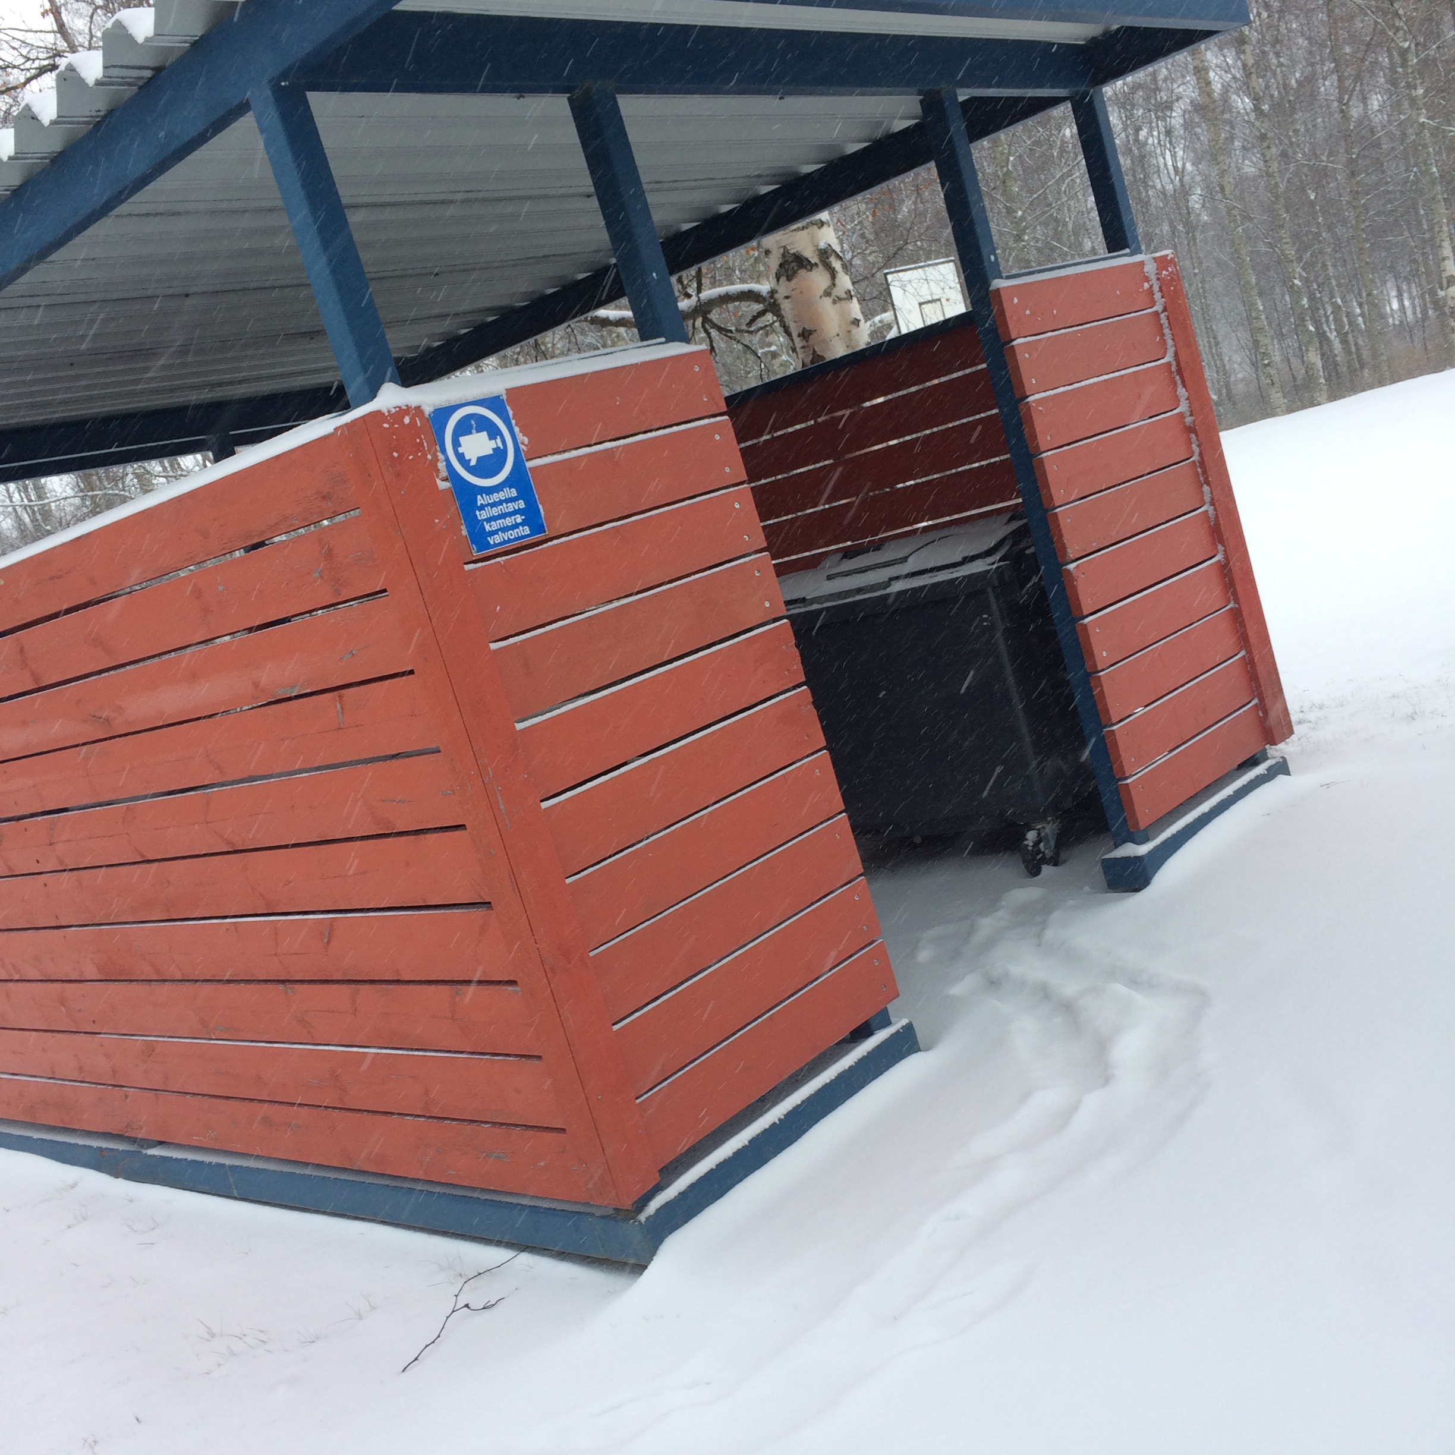
Sauvosaaren vapaa kuntosali mahdollistaa yksinkertaisen kuntoharjoittelun kaikille haluaville. Kuntosalin latteita voisi kumminkin hieman uusia.

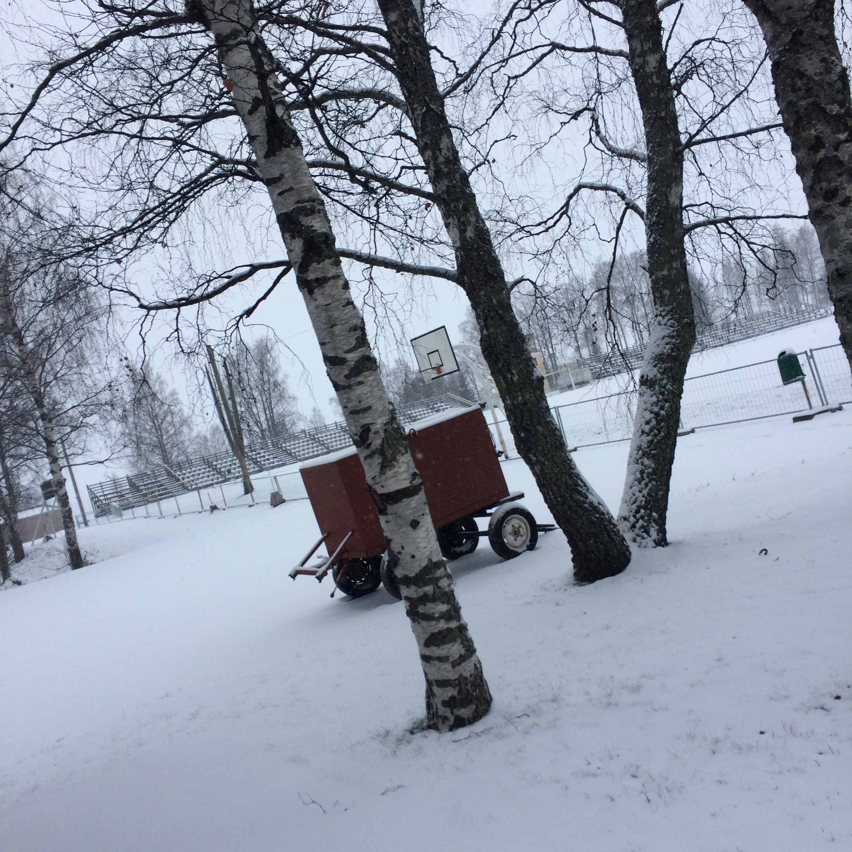
Myös alueen jätteenkierrätyksestä pidetään huolta. Perus roskiksia voisi alueella kumminkin nähdä enemmän.

Sauvosaari on oivallinen paikka harrastaa liikuntaa. Lähialuuelta löytyy mahdollisuudet myös uimiseen Kemin uimahallissa, jalkapallon pelaamiseen sekä yleisurheiluun Sauvosaaren urheilukentällä ja koripallon pelailuun.

